**TRƯỜNG ĐẠI HỌC KINH TẾ - ĐẠI HỌC ĐÀ NẴNG**

**KHOA THỐNG KÊ – TIN HỌC**



**BÁO CÁO HỌC PHẦN**

**CƠ SỞ DỮ LIỆU**

**Hệ thống quản lý công việc của giáo viên trong BMYC**

**Lớp :** 48K21.2

**Nhóm :** 48K212.03

**GVHD :** Cao Thị Nhâm

**Thành viên :** Nguyễn Thị Thảo Phương

Trần Hiệp Lực

Vy Mai Nhật Thúy

Hồ Thị Thu Hà

Trần Tiến Hùng

**Đà Nẵng, 05/2024**

**MỤC LỤC**

Table of Contents

DANH MỤC HÌNH ẢNH 3

CHƯƠNG 1. 4

1. Thiết kế chi tiết các bảng: 4

1.1. Bảng giáo viên: 4

1.2. Lớp học: 4

1.3. Khóa học: 4

1.4. Lịch dạy: 4

1.5. Phiếu xin nghỉ: 4

1.6. Lương: 4

1.7. Tài khoản: 5

1.8. Bằng cấp: 5

1.9. Bằng cấp chi tiết: 5

2. Sơ đồ quan hệ: 6

# DANH MỤC HÌNH ẢNH

Hình 1. Sơ đồ quan hệ 6

# 

## Thiết kế chi tiết các bảng:

## Bảng giáo viên:

|  |  |  |  |  |
| --- | --- | --- | --- | --- |
| **No.** | **Tên cột** | **Mô tả** | **Kiểu dữ liệu** | **Ràng buộc** |
| **1** | Magiaovien | Mã giáo viên | Char (10) | Primary Key Not Null |
| **2** | Tengiaovien | Tên giáo viên | Varchar(50) | Not Null |
| **3** | Ngaysinh | Ngày sinh | Date | Not Null |
| **4** | Diachi | Địa chỉ | Varchar(50) | Not Null |
| **5** | Email | Email | Varchar(50) | Unique Not Null |
| **6** | Sdt | Số điện thoại | char(10) | Unique Not Null |

## Lớp học:

|  |  |  |  |  |
| --- | --- | --- | --- | --- |
| **No.** | **Tên cột** | **Mô tả** | **Kiểu dữ liệu** | **Ràng buộc** |
| **1** | Malophoc | Mã lớp học | Char (10) | Primary Key Not Null |
| **2** | Magiaovien | Mã giáo viên | Char(10) | Foreign Key Not Null |
| **3** | Tenlophoc | Tên lớp học | Varchar (30) | Not Null |
| **4** | Khunggioday | Khung giờ dạy | Time | Not Null |

## Khóa học:

|  |  |  |  |  |
| --- | --- | --- | --- | --- |
| **No.** | **Tên cột** | **Mô tả** | **Kiểu dữ liệu** | **Ràng buộc** |
| **1** | Makhoahoc | Mã khóa học | Char(10) | Primary Key Not Null |
| **2** | Magiaovien | Mã giáo viên | Char(10) | Foreign Key Not Null |
| **3** | Tenkhoahoc | Tên khóa học | Varchar(50) | Not Null |
| **4** | Thoigianbatdau | Thời gian bắt đầu | Date | Not Null |
| **5** | Thoigianketthuc | Thời gian kết thúc | Date | Not Null |

## Lịch dạy:

|  |  |  |  |  |
| --- | --- | --- | --- | --- |
| **No.** | **Tên cột** | **Mô tả** | **Kiểu dữ liệu** | **Ràng buộc** |
| **1** | Malichday | Mã đăng ký lịch dạy | Char(10) | Primary Key Not Null |
| **2** | Magiaovien | Mã giáo viên | Char(10) | Foreign Key Not Null |
| **3** | Malophoc | Mã lớp học | Char(10) | Foreign Key Not Null |
| **4** | Malophoc | Mã lớp học | Char(10) | Foreign Key Not Null |
| **5** | Thoigiandangki | Thời gian đăng ký | Date | Not Null |
| **6** | Khunggiohoc | Khung giờ học | Datetime | Not Null |

## Phiếu xin nghỉ:

|  |  |  |  |  |
| --- | --- | --- | --- | --- |
| **No.** | **Tên cột** | **Mô tả** | **Kiểu dữ liệu** | **Ràng buộc** |
| **1** | Maphieuxinnghi | Mã phiếu xin nghỉ | Char (10) | Primary Key Not Null |
| **2** | Magiaovien | Mã giáo viên | Char(10) | Foreign Key Not Null |
| **3** | Malophoc | Mã lớp học | Char(10) | Foreign Key Not Null |
| **4** | Lydoxinnghi | Lý do xin nghỉ | Varchar(100) | Not Null |
| **5** | Thoigianxinnghi | Thời gian xin nghỉ | Date | Not Null |

## Lương:

|  |  |  |  |  |
| --- | --- | --- | --- | --- |
| **No.** | **Tên cột** | **Mô tả** | **Kiểu dữ liệu** | **Ràng buộc** |
| **1** | Maluong | Mã lương | Char(10) | Primary Key Not Null |
| **2** | Magiaovien | Mã giáo viên | Char(10) | Foreign Key Not Null |
| **3** | Hesoluong | Hệ số lương | Demical(10,2) | Not Null |
| **4** | Motaluong | Mô tả lương | Varchar(50) | Not Null |
| **5** | Luongcoban | Lương cơ bản | Varchar(20) | Not Null |

## Tài khoản:

|  |  |  |  |  |
| --- | --- | --- | --- | --- |
| **No.** | **Tên cột** | **Mô tả** | **Kiểu dữ liệu** | **Ràng buộc** |
| **1** | Mataikhoan | Mã tài khoản | Char(10) | Primary Key Not Null |
| **2** | Magiaovien | Mã giáo viên | Char(10) | Foreign Key Not Null |
| **3** | Tentaikhoan | Tên tài khoản | Varchar(50) | Not Null |
| **4** | Matkhau | Mật khẩu | Varchar(30) | Not Null |

## Bằng cấp:

|  |  |  |  |  |
| --- | --- | --- | --- | --- |
| **No.** | **Tên cột** | **Mô tả** | **Kiểu dữ liệu** | **Ràng buộc** |
| **1** | Mabangcap | Mã bằng cấp | Char(10) | Primary Key Not Null |
| **2** | Magiaovien | Mã giáo viên | Char(10) | Foreign Key Not Null |
| **3** | Tenbangcap | Tên bằng cấp | Varchar(50) | Not Null |
| **4** | Ngaycap | Ngày cấp | Date | Not Null |

## Bảng cấp chi tiết:

|  |  |  |  |  |
| --- | --- | --- | --- | --- |
| **No.** | **Tên cột** | **Mô tả** | **Kiểu dữ liệu** | **Ràng buộc** |
| **1** | Mabangcap | Mã bằng cấp | Char(10) | Primary Key Not Null |
| **2** | Magiaovien | Mã giáo viên | Char(10) | Primary Key Not Null |
| **3** | Tenbangcap | Tên bằng cấp | Varchar(50) | Not Null |
| **4** | Ngaycap | Ngày cấp | Date | Not Null |

## Sơ đồ quan hệ:

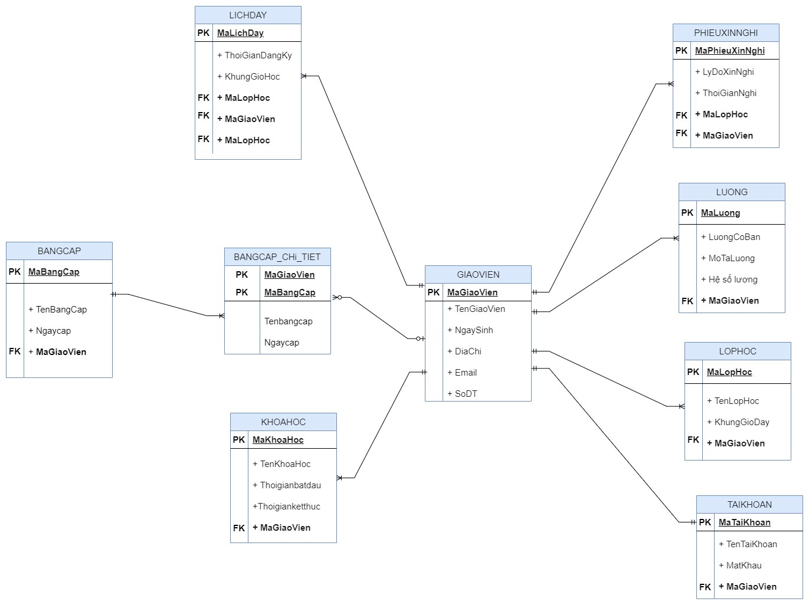

Hình 1. Sơ đồ quan hệ